
ACTIVIDAD de Etapa N° 11
Actividades para realizar fuera del ámbito escolar por el Coronavirus 2019 COVID-19
Materia: Electrotecnia
Cursos: 6º “B” y “C”
Profesor: PEREZ JULIO CESAR
e-mail: jcivian@hotmail.com

Queridos alumnos de sexto año, en virtud de la prolongación de la cuarentena, les acerco la nueva actividad y les comunico que siguen abiertas las clases por la aplicación Zoom, como complemento de estas y no en su reemplazo.
Video introductorio:
https://1drv.ms/v/s!Ar7KSJBQLZjeih9foD-6_7jhXYs5

Circuitos serie RLC
Les dejo nuevamente el acceso al capítulo del libro que estamos trabajando.
Unidad 13 del libro que abarca Circuitos serie RLC en corriente alterna
https://1drv.ms/b/s!Ar7KSJBQLZjeiH3ydELlJiu_6G2N?e=ckSMjb
Lea desde la página 174 (a partir del punto 13.3 Circuitos serie RLC) hasta la 175 inclusive, analizando la teoría y sus aplicaciones prácticas a través de las respectivas actividades resueltas.
Haga un resumen de todos los triángulos encontrados (ejemplo: triángulo de impedancias) y de todas las fórmulas involucradas en este tema.
Tenga en cuenta que lo solicitado le será muy útil para poder resolver los ejercicios en una próxima actividad.
ACTIVIDAD A PRESENTAR
1 - Prepare un informe con los triángulos y las fórmulas resumidas correspondientes a los circuitos serie RLC. (Puede hacerlo a mano en su carpeta directamente)
2- Copie el ejemplo de la actividad resuelta 13.6 a su carpeta, sáquele una foto y envíelo junto con el punto anterior
A modo de ejemplo les dejo los informes anteriores de los circuitos RL y RC para que tengan como base.

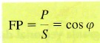
Resumen de ecuaciones y conceptos (Corrección de la Actividad N° 4) Circuitos RL
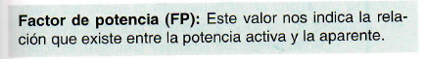

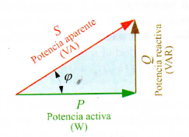
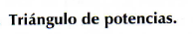
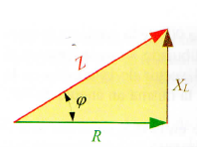
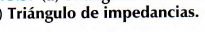
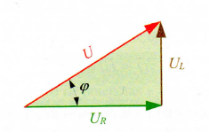
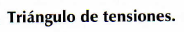

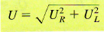
cos ϕ = cateto adyacente / hipotenusa = U_{R} / U = R / Z = P / S = FP
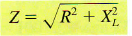
sen ϕ = cateto opuesto / hipotenusa = U_{L} / U = X_{L} / Z = Q / S
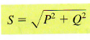
tg ϕ = cateto opuesto / cateto adyacente = U_{L} / U_{R =} X_{L} / R = Q / P

U_{R}
I_{R}
R

U_{R} = R I_{R}

U_{L}
I_{L}
X_{L}
U_{L} = X_{L} I_{L}

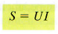
U
I
Z

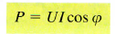
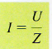
P = S cos ϕ

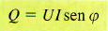
Q = S sen ϕ

Actividad 7: CORRECCIÓN Circuitos RC
Resumen de ecuaciones y conceptos
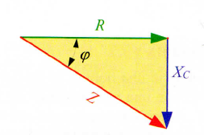
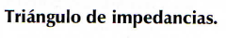
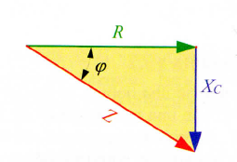
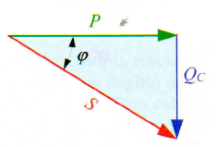

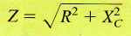

= U_{R} / U = R / Z

sen ϕ = cateto opuesto / hipotenusa = U_{C} / U = X_{C} / Z = Q / S

tg ϕ = cateto opuesto / cateto adyacente = U_{C} / U_{R =} X_{C} / R = Q / P

U_{R}
I_{R}
R

U_{R} = R I_{R}

U_{C}
I_{C}
X_{C}

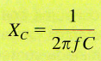
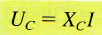

U
I
Z

P = S cos ϕ

Q = S sen ϕ

Para destacar, normalmente, a principios de septiembre finaliza el 2do trimestre, por lo tanto, seguramente esta será la última actividad a presentar en ese período, y habrá otro informe a los padres con el porcentaje de cumplimiento de las actividades en cada una de las materias, les aconsejo ponerse al día, ya les envié un correo hace varios días con los trabajos que me deben cada uno y todavía no he tenido demasiadas respuestas.
Como siempre, haremos una clase virtual por Zoom, para aquellos que estén interesados o que tengan los medios técnicos para hacerlo, donde evacuaremos las dudas y corregiremos las actividades.
Como les he comentado antes, para acceder a las actividades anteriores pueden hacerlo a través de mi página, donde están todas y también van a poder ver la publicación de días y horarios de las clases en línea.

Cuídense y nos estamos viendo
Acceso a la página personal:
https://perez-julio-cesar.webnode.com.ar/

